PIV – Acetato – Capítulo 1

* Uma imagem pode ser definida for: f(x,y), onde x e y são as coordenadas espaciais, e f define a intensidade ou cor desse ponto;
* Se x,y e f são discretos e finitos, a imagem é digital;

Fronteiras:

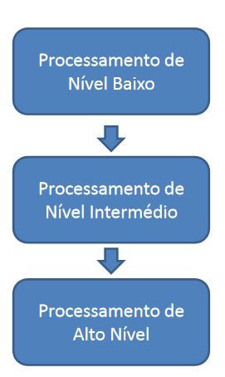

Interpretação das cenas;

Segmentação; Descrição de regiões ou objetos;

Pre-processamento: redução de ruído, realçamento de imagens;